LES PASSEJAÏRES DE VARILHES FICHE ITINÉRAIRE
FOIX n° 36
Commune de départ et dénomination de l’itinéraire :
- Brassac – Parking du Col de Légrillou - Le Sarrat de La Pelade et le Pech de Therme en circuit depuis Légrillou

Date, animateur(trice), nombre de participants (éventuel) :
- 25.03.2012 – C. Gorgues
- 06.06.2013 – M. Buc
- 19.06.2016 – M. Buc
- 28.03.2021 – P. Emlinger – 13 participants (Reportage photos)
- 20.01.2022 – R. Suarez – 9 participants (Reportage photos)

L’itinéraire est décrit sur les supports suivants :
La partie en boucle depuis le Col de Mazel est décrite dans
- Le topo-guide "L’Ariège à pied" – Edition de 2017 – PR n° 20 - "La pastorale en Barguillère"
- Le topo-guide "Sentiers forestiers en Midi-Pyrénées" – Edition de 2011 – PR n° 12 - "La pastorale en Barguillère"

Classification, temps de parcours, dénivelé positif, distance, durée :
- Randonneur – 5h00 – 900 m – 16 km – Journée - Indice d’effort : 95 

Balisage : Jaune jusqu’au Sarrat de la Pelade, jaune et rouge sur la portion de crête, à nouveau jaune lorsqu’on quitte la crête pour le Pech de Therme et ce jusqu’à la fin.

Particularité(s) : En février 2018, J.P. Baccou a proposé une sortie "Raquettes" depuis le Col de Légrillou jusqu’à la cabane de La Devèze avec extension jusqu’au Sarrat de La Pelade.

Site ou point remarquable :
- Les belles cabanes de Mazel, de la Devèze et de la Trincade
- La forêt domaniale
- Les vues depuis les sommets et la ligne de crête

Trace GPS : Oui

Distance entre la gare de Varilhes et le lieu de départ : 24 km

Observation(s) :
- Il arrive que le parcours proposé évite le passage au Sarrat de La Pelade. Il s’agit d’une variante qui réduit le dénivelé positif de 110 mètres et la distance parcourue d’environ 500 mètres. C’est ce qui a été fait le 20 janvier 2022 (Neige fraîche et vent)
- En mars 2021, les participants n’ont pas fait la boucle complète. Ils ont déjeuné devant la cabane de La Trincade magnifiquement restaurée et ont fait demi-tour sans repasser par le Sarrat de La Pelade. Un bel aller-retour !
- La balade réduite à la boucle depuis le Col de Mazel, portant le nom de "La pastorale en Barguillère" est décrite sur la fiche FOIX n° 60.
- Raphaël Suarez signale que les cabanes de Mazel et de la Devèze sont ouvertes aux randonneurs (Observation de janvier 2022).
- Présence d’un orry de taille modeste bien restauré au Pla de Sahuquet (Janvier 2022)

"Cette fiche participe à la constitution d'une mémoire des itinéraires proposés par les animateurs du club. Eux seuls y ont accès. Ils s'engagent à ne pas la diffuser en dehors du club."
Date de la dernière mise à jour : 23 janvier 2022
La carte
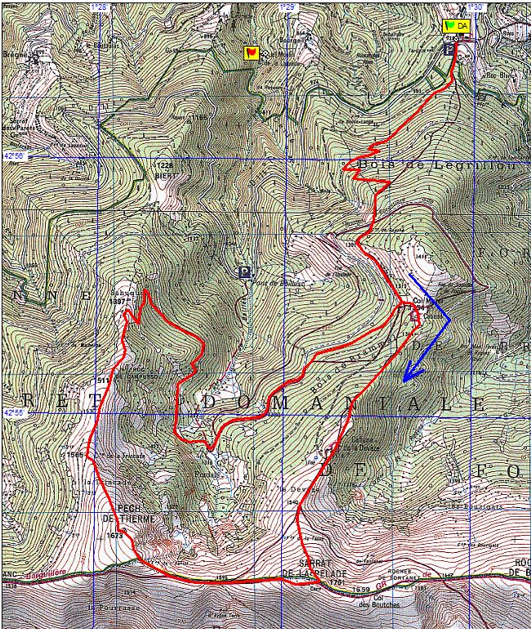
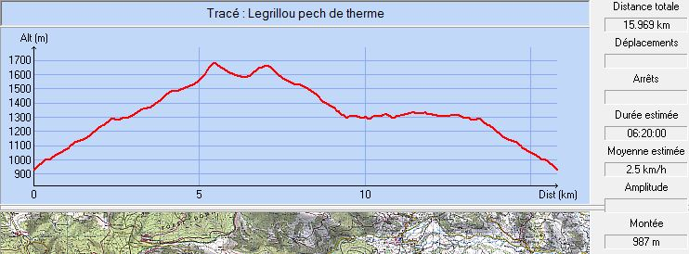
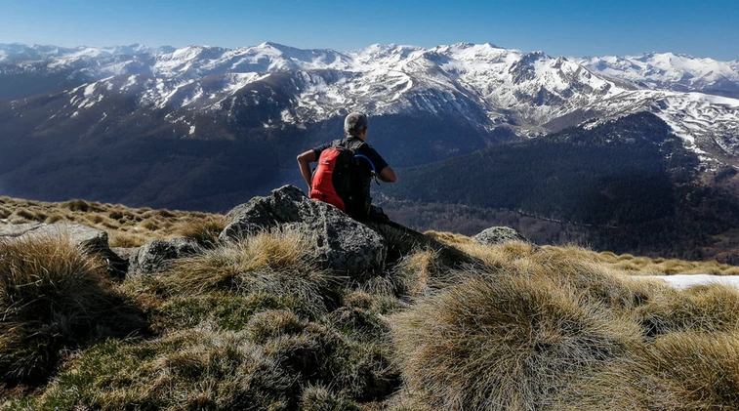
Mars 2021 : Panorama depuis le Pech de Therme
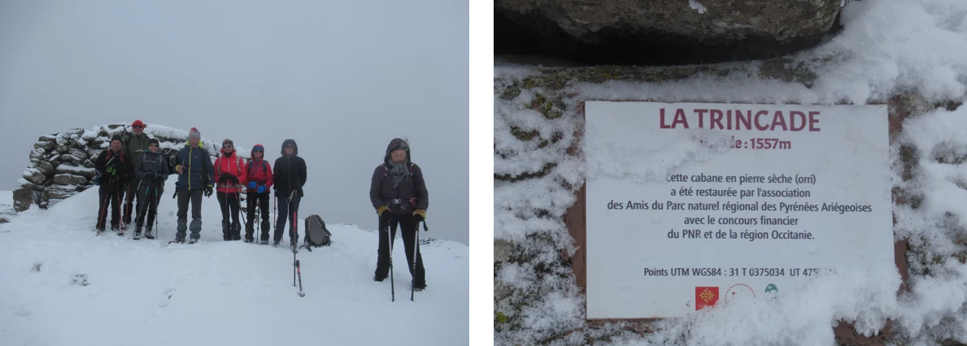
Janvier 2022 : Devant la cabane de La Trincade

